Қазақстан Республикасы Оқу-ағарту министрлігі

«Білім» кәсіби гуманитарлық-техникалық колледжі



**Зертханалық жұмыс №1**

**Тақырыбы: TCP/IP моделі және оның жұмыс принциптері**

|  |  |  |  |
| --- | --- | --- | --- |
| № | Жұмыстың орындау сапасы | Баға диапазоны | Орындаған % |
| 1 | Орындалған жоқ, сабақта себепсіз болмады. | 0 % |  |
| 2 | Жұмыстың орындалуы және студенттің белсенділігі | 0-50% |  |
| 3 | Жұмысты рәсімдеу | 0-20% |  |
| 4 | Анықтамалар мен техникалық әдістемелерді, пәннің оқу-әдістемелік кешенін, лекция конспектілерін қолдана білу. | 0-5% |  |
| 5 | Техникалық құралдарды пайдалана білу | 0-5% |  |
| 6 | Жұмысты қорғау | 0-20% |  |
|  | Қорытынды | 0-100% |  |

Оқытушы: Нургисаева У.М.

Студент: Рысбекқызы Назерке

Мамандығы: 2БҚ-23

Тараз 2025

**№ 1 Зертханалық жұмыс: TCP/IP моделі және оның жұмыс принциптері**

**Мақсаты:**

TCP/IP моделінің құрылымын зерттеп, оның әрбір деңгейінің функцияларын түсіну. Желіде деректерді жіберу және қабылдау процесінде қолданылатын хаттамаларды талқылау.

**Қажетті құралдар:**

* Компьютерлер (Windows, Linux, немесе macOS жүйелерінде)
* Желілік құралдар (Wireshark немесе ping, traceroute командалары)
* Интернетке қосылған компьютер немесе виртуалды машина

**Зертханалық жұмыс қадамдары:**

1. **Бағдарламаны орнату**: <https://www.wireshark.org/download.html>

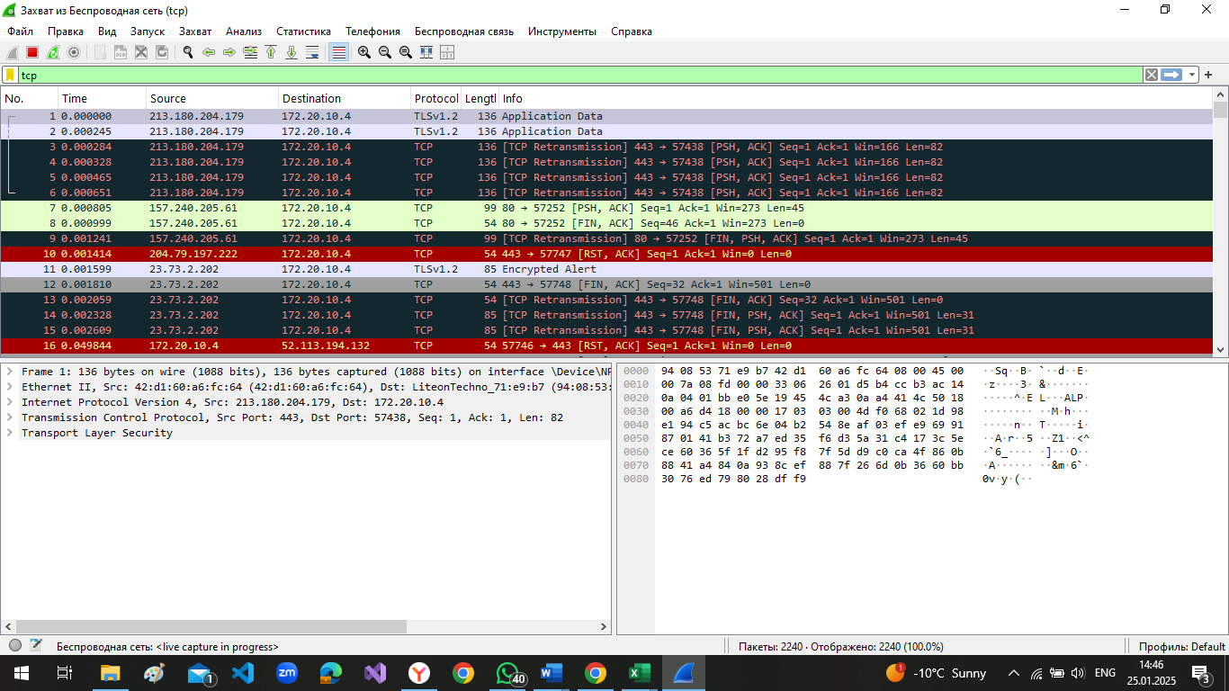**TCP/IP байланысын орнату**: <https://youtu.be/REjQGkrREKg?si=RgdBkB4g1_zC7fQX>

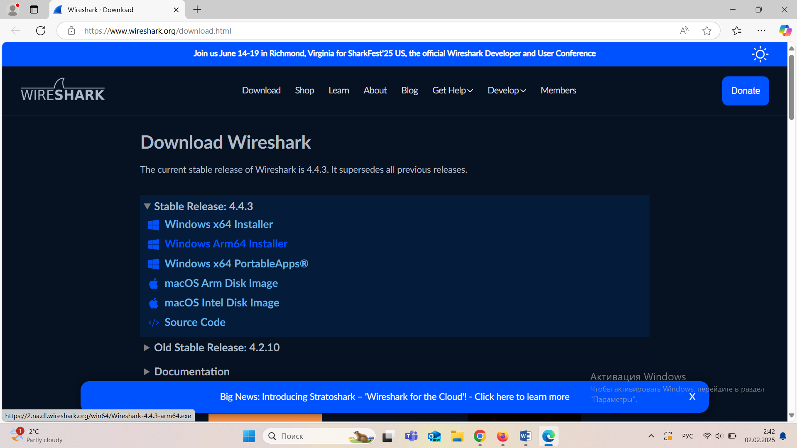

Ең алдымен WireShark бағдарламасын берілген сілтеме бойынша орнаттым.

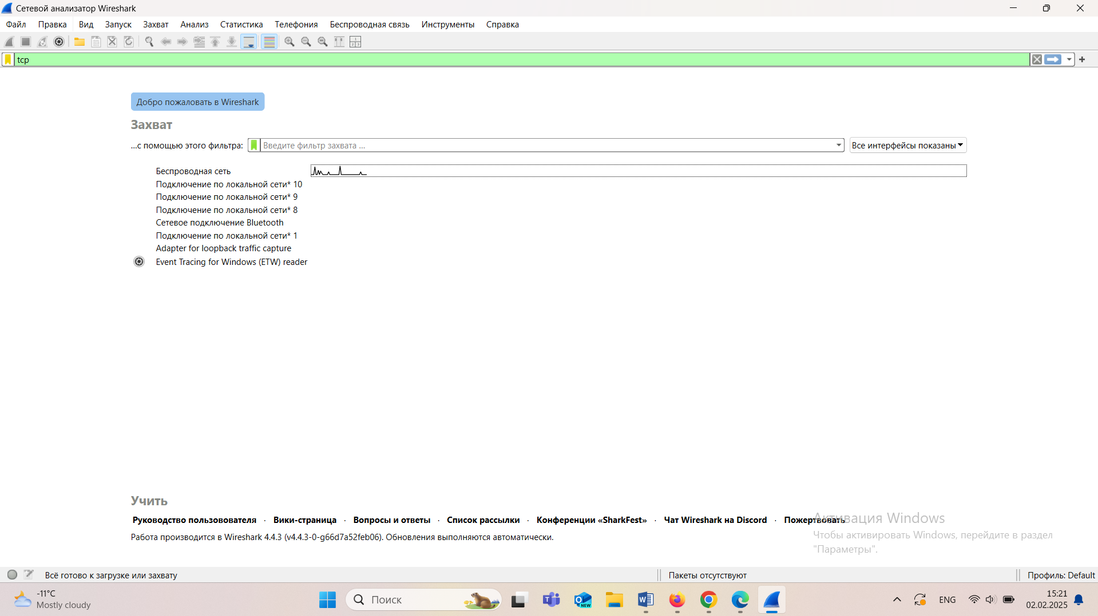

WireShark-қа кіріп, «Примените фильтр отображения» деген жолға tcp фильтрін таңдадым. «Беспроводная сеть» дегенді бастым.

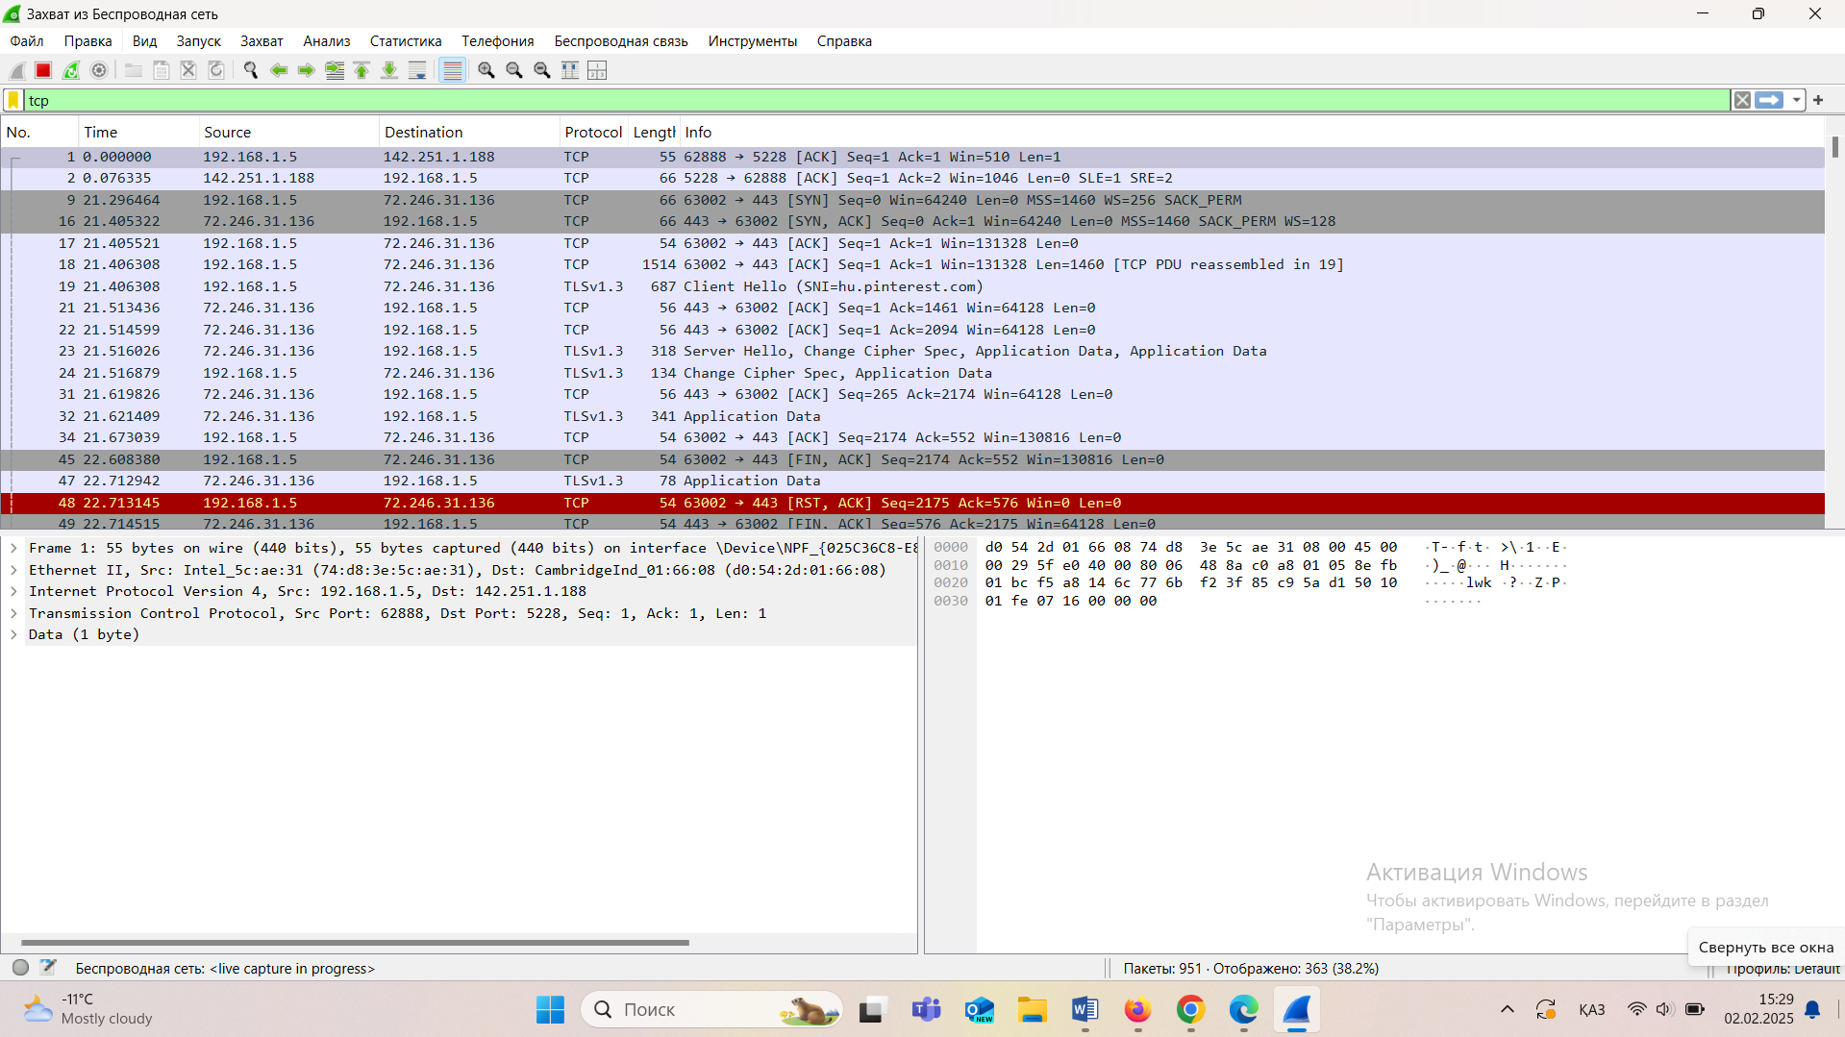

Төбесінде «Начать захват пакетов» дегенді басқаннан кейін осындай бет шықты

Менің түсінгенім бойынша, осы бірінші үш жол байланыс орнатылғанын білдіреді. Байланыстың қайта бұзылғанын FIN флагы бар жол білдіретінін түсіндім.

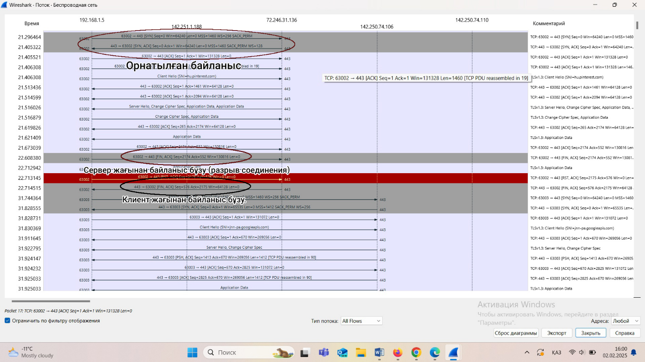

«Статистика» дегеннен «График потока»-ны таңдағанда осындай бет ашылды. Бұл жерде орнатылған және бұзылған байланыс туралы нақты көруге болады, оны суретте белгілеп қойдым.

Осымен менің зертханалық жұмысым аяқталды.